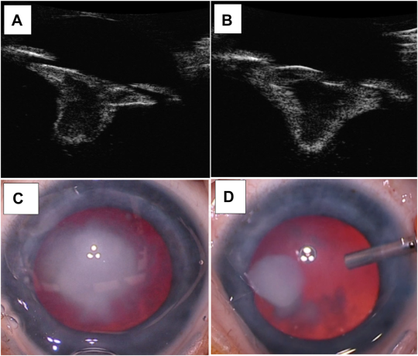

你是一个专业的眼科医生，我这边有一个特殊的病人，以下是他的症状描述：A 3-month-old girl with mild brachycephaly and a broad nasal bridge was referred for cataract surgery. She had hearing loss in her leftear, an atrial septal defect, and a pulmonary venous anomaly. Initial examination showed blink-to-light vision without nystagmus orstrabismus. Examination under anesthesia found bilateral cataracts with posterior lentiglobus (A, B, C). Infusion flushed the cataract outintraoperatively (D). Genetic testing showed a heterozygous variant (c.799_802del) in USP9X, on the X-chromosome.你是否能根据描述和图片分析确诊他的病情

**病史及全身表现分析**

* **外貌及全身异常**：女婴存在轻度短头畸形和宽鼻梁，同时伴有左耳听力损失、房间隔缺损以及肺静脉异常。这些多系统的异常提示可能存在一种综合征性疾病，因为单一系统的病变较少同时合并如此多其他系统的问题。
* **眼部初步检查**：最初检查显示对光有眨眼反应，无眼球震颤或斜视，这表明婴儿的眼部基本反射存在，且没有明显的眼球运动异常。

**眼部特殊检查及手术所见**

* **麻醉下检查**：发现双侧白内障伴有晶状体后球形突出（图A、B、C）。白内障是指晶状体混浊，而晶状体后球形突出（posterior lentiglobus）是一种晶状体形态的异常改变，这进一步提示眼部存在发育异常。
* **手术情况**：术中通过灌注将白内障冲出（图D），这是白内障手术中的一种操作方式。

**基因检测结果分析**

基因检测显示在X染色体上的USP9X基因存在杂合变异（c.799_802del）。USP9X基因的突变与一些综合征性疾病相关，尤其是涉及眼部和全身多系统发育异常的情况。

**综合诊断结论**

综合女婴的多系统异常表现（轻度短头畸形、宽鼻梁、听力损失、心脏及肺部血管异常）、眼部的双侧白内障伴晶状体后球形突出以及USP9X基因的杂合变异，高度怀疑该女婴患有与USP9X基因突变相关的综合征性疾病，可能是一种X连锁的先天性发育异常综合征。这类综合征通常会累及多个器官系统，眼部表现常为先天性白内障等。后续需要进一步对患儿进行全面的评估和随访，监测眼部及全身其他系统的发育和功能情况，并可能需要多学科协作，为患儿制定综合的治疗和管理方案。